福建省仙游县华侨第二中学
（设备购置类项目）
一、基本情况
1.项目名称：计算机
2.数 量：50台
3.购置金额：14万元
二、设备实物照片
（一）仙游县华侨第二中学电脑室
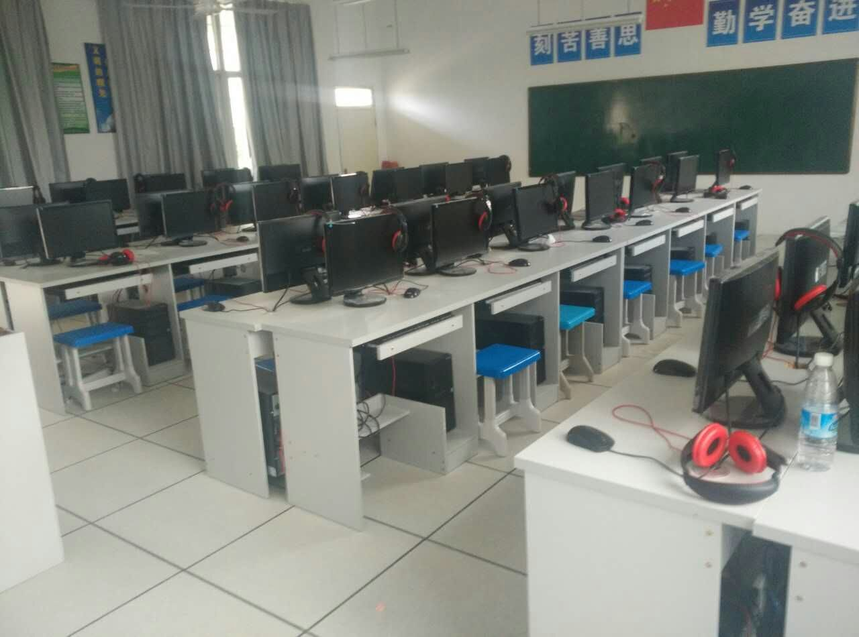

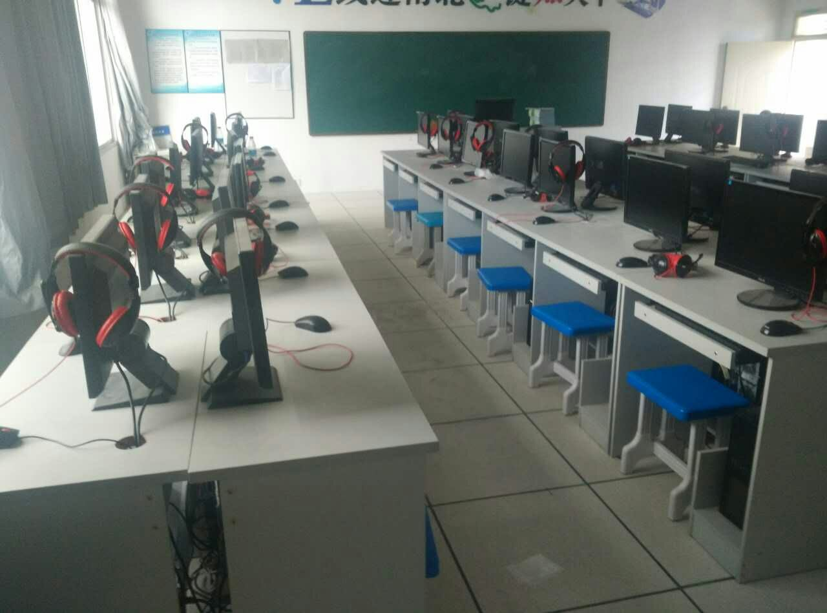
（二）仙游县华侨第二中学电脑室
三、教师、学生使用相关设施照片
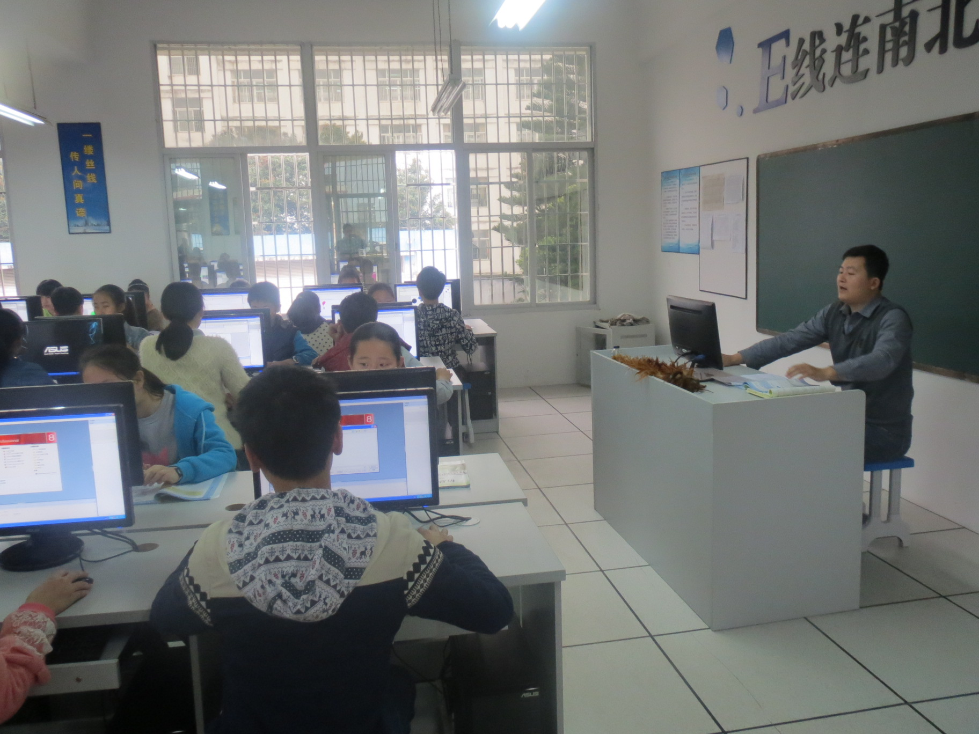
（三）仙游县华侨第二中学教师授课照片
（四）仙游县华侨第二中学学生上机照片
